Министерство сельского хозяйства
Российской Федерации

Департамент научно-технологической политики и образования

Алтайская
государственная зональная машиноиспытательная станция

Протокол испытаний

№ 01-44-13 (5050022)

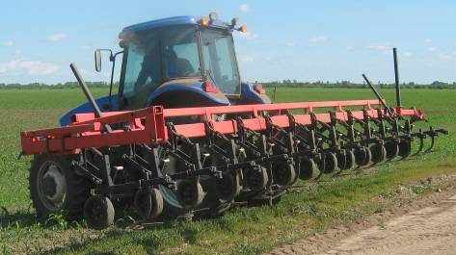

Культиватор навесной
для высокостебельных культур КРН-8,4Г

Изготовитель (разработчик) | Адрес
ОАО "Грязинский культиваторный завод" | 399059, Липецкая обл., г. Грязи, ул. Гагарина, 1А

Назначение
Культиватор навесной для высокостебельных культур КРН-8,4Г предназначен для междурядной обработки и подкормки двенадцатирядных посевов подсолнечника, кукурузы, клещевины и других высокостебельных пропашных культур, высеянных с междурядиями 60 или 70см во всех зонах их возделывания.
Описание конструкции машины
Культиватор КРН-8,4Г представляет собой навесную машину, состоящую из бруса, на который крепятся: замок автосцепки, два несущих колеса, двенадцати секций рабочих органов и транспортное приспособление.
Техническая характеристика
Показатели | Численные значения
Габаритные размеры, мм
- в рабочем положении
длина | 2030
ширина | 8700
высота | 1840
в транспортном положении
длина | 10340
ширина | 2080
высота | 2200
Ширина захвата, м | 8,40
Глубина обработки, см | От 2 до 16
Масса, кг | -
Рабочая скорость, км/ч | От 8 до 9
Условия эксплуатации
Навеска (присоединение) на трактор (способ агрегатирования) | Навешивание при помощи автоматического прицепного устройства
Перевод в рабочее и транспортное положение | Гидросистемой трактора
Настройка рабочих органов | Механическая, ручная
Время подготовки машины к работе (навески), ч | 0,04
Агрегатирование | Тракторы тягового класса 2-3, фактически использовали трактор New Holland TS6.125
Вид работы | Междурядная обработка посевов кукурузы

Результаты испытаний
Рабочая ширина захвата, м |  |  | 8,40
Рабочая скорость, км/ч |  |  | 8,92
Эксплуатационная надежность |  |  | Хорошая
Производительность га/ч:
-основного времени |  |  | 7,49
-сменного времени |  |  | 6,01
Удельный расход топлива за сменное время, кг/га |  |  | 2,13
Качество работы
Глубина обработки, см |  |  | 5,8
Уничтожение сорняков, % |  |  | 98
Повреждение культурных растений всего, % |  |  | 2
Требования безопасности
Удобство управления |  | Удобно
Безопасность выполнения работ |  | Обеспечена, но нет надписей по технике безопасности
Безопасность движения |  | Обеспечена не полностью - культиватор не оборудован боковыми световозвращателями,.
Заключение по результатам испытаний
Культиватор навесной для высокостебельных культур КРН-8,4Г соответствует требованиям НД по показателям назначения и надёжности, по показателям безопасности имеются отклонения.

Испытания проведены: | ФГБУ "Алтайская МИС"  659702, Алтайский край, с. Поспелиха, ул. Социалистическая, 17
Испытания провел: | Дешко Денис Сергеевич
Источник информации: | Протокол испытаний №01-44-13 (5050022) от 05 ноября 2013 года

